Игра – развлечение в подготовительной группе № 1 «А ну-ка, мальчики!»

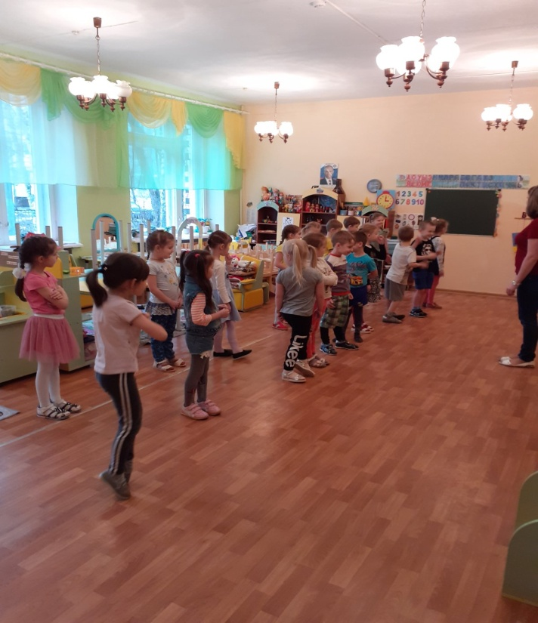

Подготовили игру - развлечение:
Воспитатели группы № 1: Бахвалова Е. И., Волченкова О.И.
Логопед группы: Силивакина О.В.

Цель: Создать атмосферу праздника в игре – соревновании.

Задачи:
Образовательные: Расширять представление детей о государственном празднике.
Развивающие: Развивать основные физические качества дошкольников (ловкость, силу, быстроту, выносливость, гибкость); способствовать развитию положительных эмоций.
Воспитательные: Воспитывать у детей чувства патриотизма.

Оборудование: обручи, большие мячи, канат, фуражки, жилеты, предметы для конкурса капитанов, жетончики.

Ход мероприятия:

Ведущий: Здравствуйте дорогие ребята. Скоро мы отмечаем День Защитника Отечества. Этот праздник посвящен мужчинам всех возрастов - нашим папам, дедушкам, дядям и, конечно же, нашим мальчикам, они хоть ещё и небольшие, но уже будущие наши защитники. Когда они подрастут, будут служить в нашей армии, защищая и нас, и нашу Родину.

Все наши дедушки и папы.
Когда-то в армии служили,
Учились защищать Россию,
Всегда подтянутыми были.
Носили форму и фуражку,
Усердно спортом занимались,
Стрелять учились очень метко,
И пистолета не боялись.
Отважных, сильных и весёлых
Мужчин сегодня поздравляем,
И в день защитника Отечества
Здоровья, радости желаем.

Ведущий: Сегодня у нас не простой праздник, а игра. И мы посвятим нашу весёлую игру Дню Защитника Отечества. В соревновании участвуют 2 команды. Дети разбиваются на две команды.

Ну что ж, начнем соревнование! И вот вам первое задание!

Конкурс 1. «Приветствие»
Дети – участники придумывают названия команд, выбирают капитана, говорят свои приветствия. Были придуманы названия «Летчики» и «Морячки». И приветствия команд:
Команда «Морячки»
Мы моряки весёлые и нас дружнее нет.
Мы шлём своим соперникам горячий наш привет!
Команда «Летчики»
«Мы смелые пилоты, водим самолеты.
В небе высоко летаем, небо зорко охраняем!»

Ведущий: Молодцы команды, справились с первым заданием.
Мальчики и девочки – внимание! Есть для вас еще одно задание!

Конкурс 2. «Продолжи предложение»
Команды отвечают по очереди и зарабатывают жетончики.
Танком управляет……
Из пушки стреляет….
За штурвалом самолёта сидит….
Из пулемета строчит….
В разведку ходит….
Границу охраняет….
На подводной лодке несет службу….
С парашютом прыгает….
На кораблях служат….

Конкурс 3. «Переправа через болото»
Каждый участник должен с помощью обруча, перекладывая его и наступая из одного в другой, пройти этап до конуса, взять обруч в руки и бегом вернуться к старту, передать их следующему участнику команды. Команда победителей получает жетон.

Ведущий: Чтобы с гордостью нести воинское звание, каждому солдату нужно много знаний.

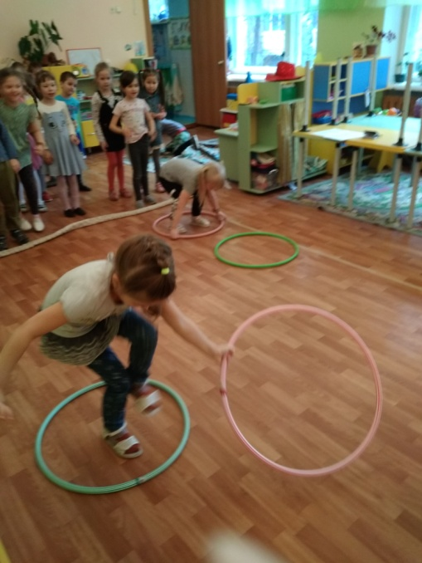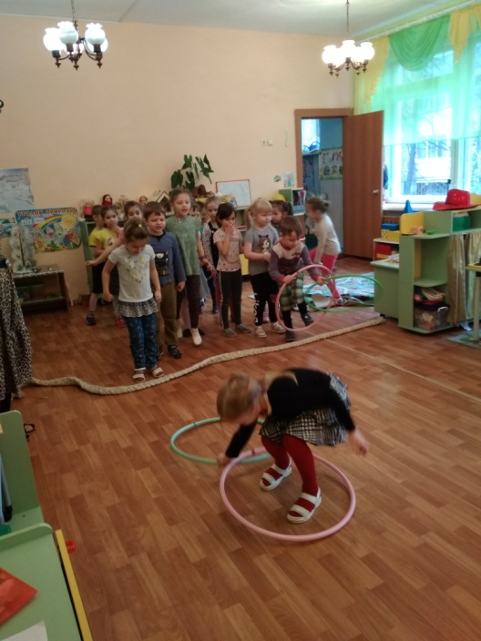

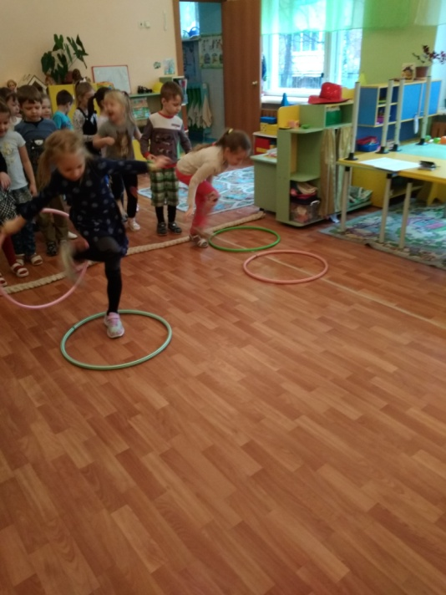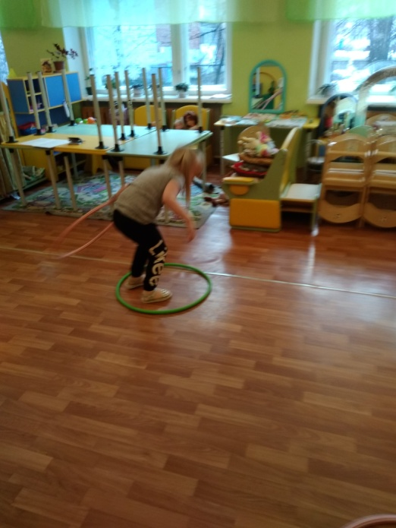
Конкурс 4. «Отгадай загадки»
Команды отвечают по очереди и зарабатывают жетончики.
Смело в небе проплывает, обгоняя птиц полёт.
Человек им управляет. Что же это… (Самолёт)
Без разгона ввысь взлетает, стрекозу напоминает,
Отправляется в полёт наш российский… (вертолёт)
Тучек нет на горизонте, но раскрылся в небе зонтик.
Через несколько минут опустился (парашют).
Хожу в железном панцире,
Бронею весь обшитый.
Стреляю я снарядами,
Я очень грозный с виду. (Танк).
Под водой железный кит,
Днем и ночью кит не спит.
Днем и ночью под водой
Охраняет мой покой. (Подводная лодка.)
Чудо-птица, алый хвост,
Прилетела в стаю звезд.
Наш народ построил эту
Межпланетную. (Ракету).
Грянул гром, весёлый гром. Засверкало всё кругом.
Рвутся в небо неустанно разноцветные фонтаны.
Брызги света всюду льют. Это праздничный… (Салют)

Конкурс 5. Эстафета « Одевайся поскорей»
Ведущий: Чтобы в армии служить каждый солдат должен уметь быстро одеваться. Нужно надеть фуражку и жилет, добежать до ориентира, возвратится назад и передать эстафету следующему. Победившей команде даем жетон.
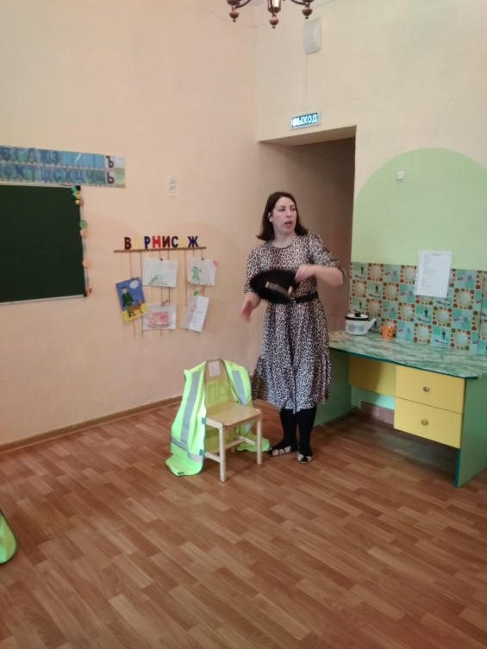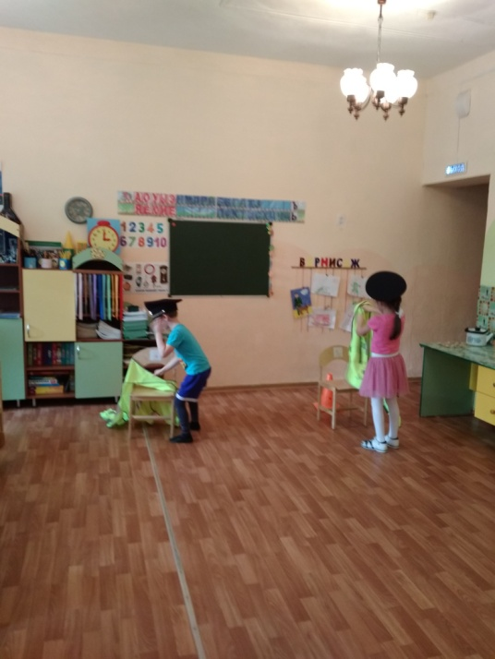

Конкурс 6. Зарядка
Ведущий: Одеваться быстро мы умеем. После подъема солдаты делают зарядку, завтракают и их ожидают разные занятия. Сейчас мы проведем небольшую зарядку, чтобы были силы пройти с достоинством следующие испытания.

Конкурс 7. Эстафета «Доставка в штаб секретного письма»
Двое детей начинают движение. У одного из них письмом в руках. Первый делает широкий шаг вперед, после чего второй ребенок проползает между ног первого. Таким образом, движение продолжается до конуса, обратно бегом, держась за руки. Побеждает команда, первой выполнившая задание и получает жетон.

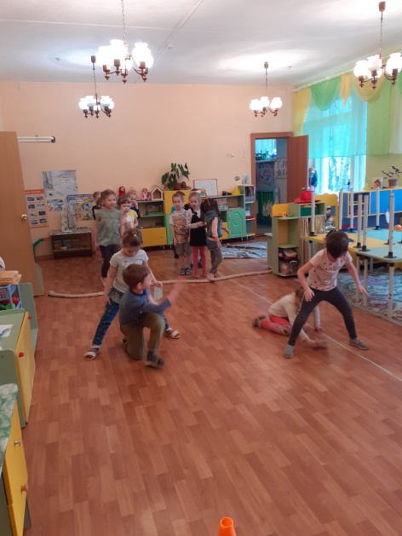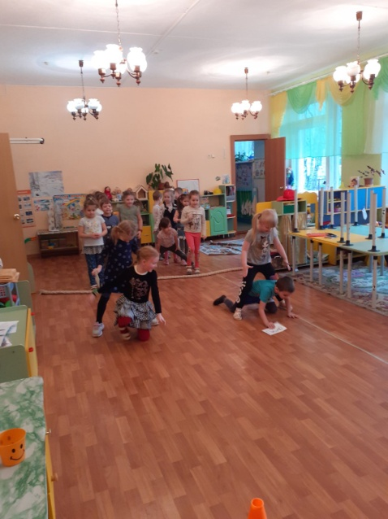

Конкурс 8. «Конкурс капитанов»
Ведущий: Приглашаю капитанов команд. Проведем игру «Что изменилось?». Капитаны у нас будут разведчиками. А настоящий разведчик должен быть очень внимательным. Для каждого капитана приготовлены на столах разные предметы. Они посмотрят на них одну минуту, отвернутся. Я в это время уберу какой-нибудь предмет. Капитаны должны отгадать, что пропало с подноса. Кто без ошибок правильно называет недостающий предмет, та команда получает жетон.

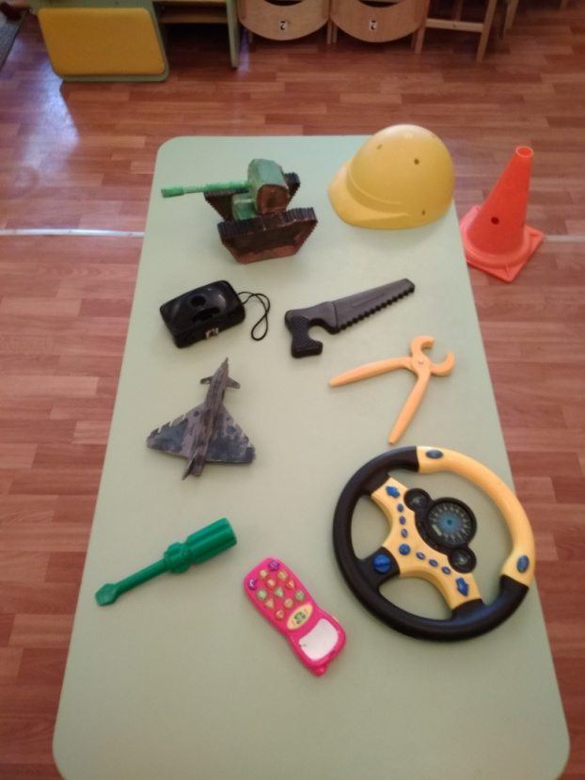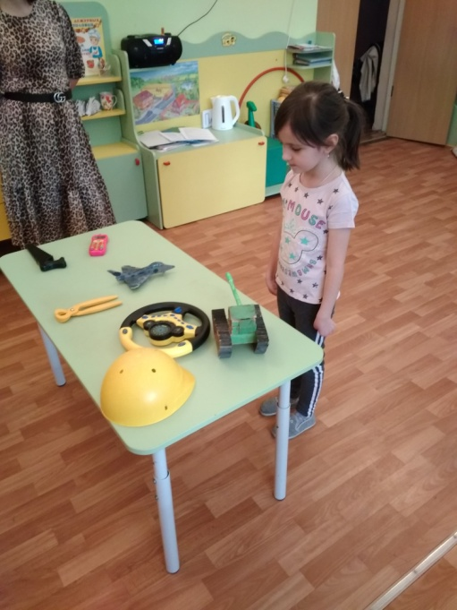

Конкурс 9. «Прыжки на больших мячах»
Прыгаем до конуса, и обратно на больших мячах. Победившая команда получает жетон.

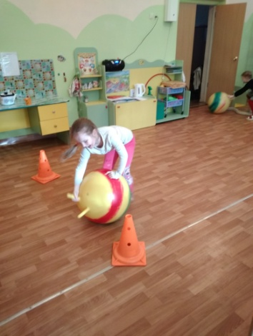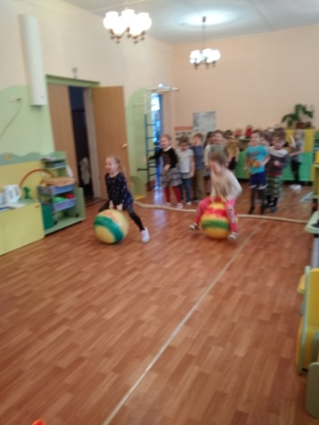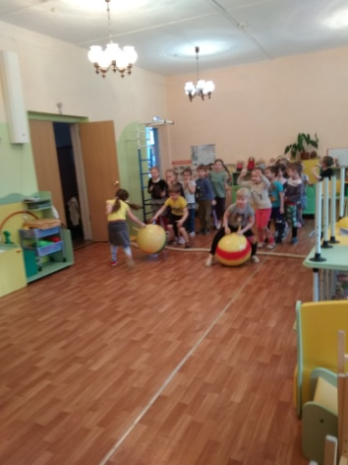

Конкурс 10 «Перетягивание каната»

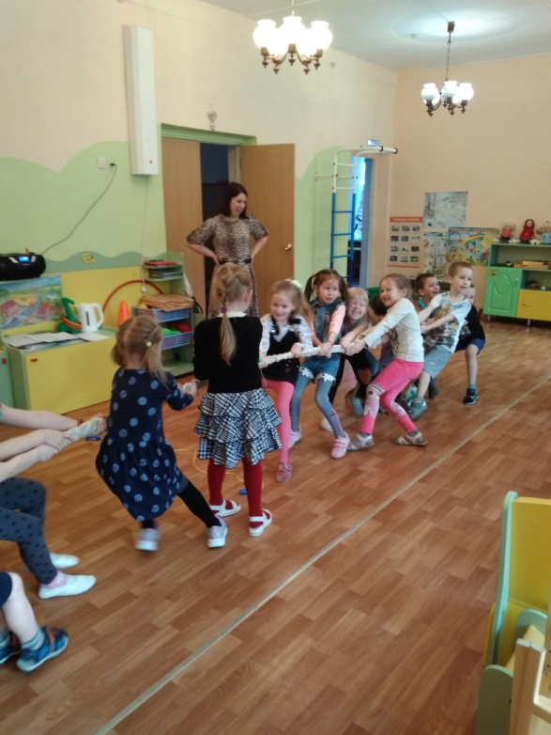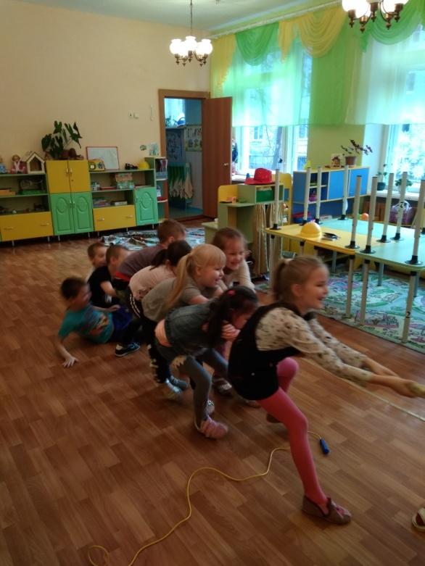

Ведущий: Молодцы! Все справились с заданиями отлично.

Подведение итогов.

Ведущий: Дорогие наши мальчики мы еще раз поздравляем вас с праздником. А наши девочки приготовили для своих мальчиков небольшие подарочки. Вручение подарков.
Желаем крепкого здоровья, успехов и удачи во всем.
И мальчиков - наших будущих Защитников Отечества от всей души мы поздравляем и желаем им расти сильными, смелыми, мужественными, добрыми и благородными. И всегда помнить о высоком звании мужчин.
Спасибо вам ребята за участие в соревновании.

